Ingénierie des procédés „made by JUMO“
Information de presse
IP 2278

Page 1 de 2

Renseignement technique:
Michael KNECHT- Responsable Service électronique & Analyses
Physico-chimiques

Tél.: 03 87 37 53 44
E-Mail: michael.knecht@jumo.net

JUMO REGULATION SAS
Actipôle Borny
7 rue des Drapiers
B.P. 45200
57075 Metz - Cedex 3, France

Tél. : +33 3 87 37 53 00
Fax. : +33 3 87 37 89 00
E-Mail : info.fr@jumo.net
Internet : www.jumo.fr
Solution complète et intuitive

JUMO élargit sa vaste gamme d'automatisation avec une solution complète pour les processus d'ingénierie des procédés. L'application est conçue de manière particulièrement conviviale et peut être utilisée dans un grand nombre de secteurs.

Le cœur de la solution est le système d'automatisation JUMO variTRON, pour lequel une application spéciale a été développée pour l‘ingénierie des procédés. Avec l'aide de différentes applications JUMO smartWARE, il est possible de réaliser une solution continue, du capteur jusqu'au Cloud. L'accent est mis sur trois groupes d'utilisateurs.

Les intégrateurs de systèmes d'ingénierie des procédés peuvent utiliser JUMO smartWARE Setup pour définir des opérations de bases individuelles et des types d'installation. Le nouveau JUMO smartWARE Programm permet aux exploitants d'installations de créer et d'éditer intuitivement des programmes et des recettes d'ingénierie des procédés à l'aide d'un éditeur graphique. Cette application basée sur un navigateur peut être utilisée sur un PC, un ordinateur portable ou une tablette.

Les utilisateurs finaux peuvent ensuite visualiser et contrôler le déroulement du programme dans le navigateur à l’aide d’un écran, par exemple sur un panneau Web ou une tablette. L’interface utilisateur est entièrement personnalisable et intuitive.

En outre, d’autres applications JUMO, telles que le JUMO smartWARE SCADA, le JUMO Cloud ou JUMO smartWARE Evaluation, peuvent être utilisées pour la surveillance, l’acquisition des lots et la production individuelle de rapports.

Les domaines d'application de l'application d'ingénierie des procédés sont variés et vont des applications dans l'industrie agro-alimentaire aux autoclaves, systèmes NEP et serres à la construction de fours industriels ou à l‘environnement.

Photo : JUMO
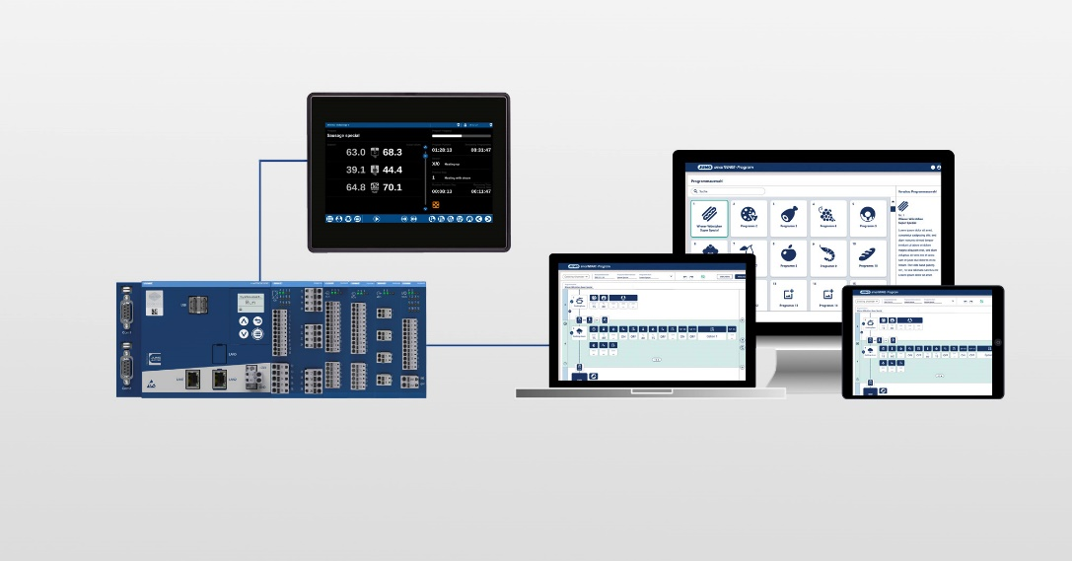

Légende : avec l'application de génie des procédés, JUMO propose une solution d'automatisation continue, du capteur au Cloud.
Information de presse
IP 2278

Page 2 de 2

